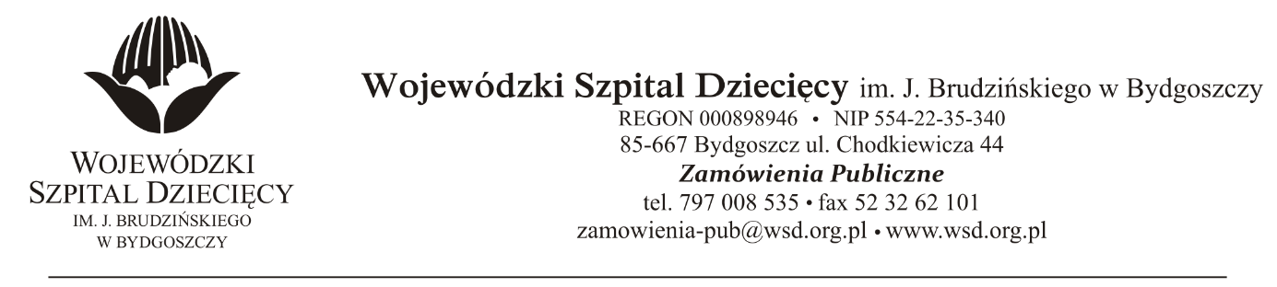
Bydgoszcz, 12.10.2018
Nr sprawy: 25/2018/PN

Do Wykonawców:

Dotyczy: postępowania o udzielenie zamówienie publicznego w trybie przetargu nieograniczonego na komputery stacjonarne, pakiety oprogramowania biurowego, komputery przenośne

INFORMACJA Z OTWARCIA OFERT

Zamawiający na podstawie art. 86 ust. 5 ustawy z dnia 29 stycznia 2004 roku Prawo Zamówień Publicznych (Dz. U. z 2017 r. poz. 1579 ze zm.) przekazuje poniżej informacje z otwarcia ofert:

- Na realizację zamówienia Zamawiający przeznaczył kwotę 461 943,00zł. brutto.
- Do upływu terminu składania ofert złożono: 4 oferty.
      - Modernity For Business Inga Majewska
ul. Reja 7B, 76-020 Bobolice
kontakt@modrnity.biz
za kwotę: 591.674,33zł. brutto.
      - Eximo Project Sp. z o.o.
ul. Poznańska 31, 85-129 Bydgoszcz
dh@eximoproject.pl
za kwotę: 459.443,13zł. brutto.
      - BIUINF Sp. z o.o. sp. k.
ul. Chrobrego 26/4, 85-047 Bydgoszcz
poczta@biuinf.pl
za kwotę: 466.539,00zł. brutto.
      - Eco-Investment Poland Sp. z o.o.
ul. Filtrowa 65/45, 02-055 Warszawa
dh@eximoproject.pl
za kwotę: 413.788,07zł. brutto.

z up. Dyrektora
Wojewódzkiego Szpitala Dziecięcego
im. J. Brudzińskiego w Bydgoszczy
Z-ca Dyrektora ds. Administracyjno-Technicznych
mgr inż. Jarosław Cegielski

